〜TA・MA・RI・BAを創ります〜

「勝田ＴＡ・ＭＡ・ＲＩ・ＢＡ横丁」
飲食物を提供する店舗の申請書

出店名
取扱責任者  氏名 |  | ※有資格者、食品衛生講習を受講した者
責任者住所  および連絡先 |  | 電話番号 （ ）
仕込み場 | 許可業種名 | 飲食店営業※許可証の写しを添付 |  |  | 許可番号
 | 名称
 | 住所
調理従事者  氏名 |  | 有資格者、保菌検査を実施し、結果が良好である者 ※腸内細菌検査成績書の写しを添付
販売品目 |  | ⑴ |  | ⑵ | ⑶ |  | ⑷ | ⑸
原材料名
材料購入先
調理方法
商品梱包
（紙袋・ポリ容器等）
提 供 方 法
設営場所  平面図 |  | ※以下の設備は  必ず記載する  □調理設備  ・コンロ  ・フライヤー  ・その他  □手洗設備  □給排水設備  □消毒設備  □保冷設備  □消火器  □蓋付ゴミ容器  □ガスボンベ | 販売面
※当申請書は、出店申込書と併せて必ず提出して下さい。
社長 | 副社長 | 次長 | 担当者 | 添付書類
□腸内細菌検査成績書
□飲食店営業許可証

〜TA・MA・RI・BAを創ります〜

「勝田ＴＡ・ＭＡ・ＲＩ・ＢＡ横丁」
飲食物を提供する出店者に関する注意事項

※飲食物を提供する出店者は、保健所への届け出が必要です。
以下の注意事項をお読み頂き、保健所の許可が必要な飲食物を提供する出店者は、出店申込書と併せて必要書類を事務局に提出して下さい。なお、書類に不備がある場合、出店申込を受付ける事が出来ません。

１．保健所への届け出が必要な飲食物
（１）食品販売
●営業許可を受けた施設（仕込み場）で製造、または加工したもの
（２）飲食店営業
●その場で調理をするもの
●酒類、清涼飲料をコップに入れ替えての販売

２．保健所への届け出が必要ない飲食物
●密封容器、ラミネートされたパッケージ
・菓子類、乾物（珍味、干し芋等）、加工食品（甘露煮、漬物等）、その他。
●未開封の缶、ボトル等に入った飲料
・アルコール類の販売には、酒類販売業免許（卸免許・小売業免許）が必要です。

３．提供できない飲食物
●営業許可のない施設（自宅等）で製造または加工した飲食物。野菜や果物のカットも不可です。
●刺身等の生物。
●冷たいそば等、直結した水道が必要な食物

４．申込みに必要な書類
●主催者が一括して保健所に申請しますので、以下の書類を申込書とともに提出して下さい。
① 飲食物を提供する店舗の申請書（本紙表面）
② 仕込み場所（営業許可を受けている施設）の営業許可書の写し
③ 腸内細菌検査成績書（当日調理および販売に従事する方のもので、公布日から１年以内）

５．当日飲食物を提供する際の注意点
●現場で調理する場合は、調理設備の他、手洗い設備、消毒設備、保冷設備、調理設備、
排水設備、蓋付きのゴミ入れ容器を必ず持参して設置して下さい。
●食品販売する場合、商品は必ず個包装を行い、製造表示をして下さい。
●調理方法は温める、煮る、焼く等最小限度の加熱調理とします。
●営業許可を受けている施設（仕込み場）が無い場合は、出店できません。
●当日は調理師等の有資格者、または食品衛生講習を受講した食品取扱責任者を必ず配置して下さい。
●その他、ひたちなか保健所衛生課の「食品取扱いの注意事項」等に留意して下さい。

〜TA・MA・RI・BAを創ります〜

記 入 例
「勝田ＴＡ・ＭＡ・ＲＩ・ＢＡ横丁」
飲食物を提供する店舗の申請書

出店名 |  | 喫茶 TAMARIBA
取扱責任者  氏名 |  | ※有資格者、食品衛生講習を受講した者
 |  | 勝田 横丁
責任者住所  および連絡先 |  | ひたちなか市勝田表町8−8  電話番号 ０２９（３５３）３１８１
仕込み場 | 許可業種名 | 飲食店営業※許可証の写しを添付 |  |  |  | 許可番号 |  | ひ法指令法第〇〇〇号
 | 名称 | 〇〇〇〇〇 ←「お店の名前」
 | 住所 | ひたちなか市勝田表町6−4
調理従事者  氏名 |  | 有資格者、保菌検査を実施し、結果が良好である者 ※腸内細菌検査成績書の写しを添付
 |  | 勝田 横丁
販売品目 |  | ⑴  から揚げ | ⑵  やきそば |  | ⑶  たこ焼き |  | ⑷  ﾌﾗｲﾄﾞﾎﾟﾃﾄ |  | ⑸ | ⑹
原材料名 |  | 鶏肉 | 中華麺  野菜 |  | たこ  たこ焼き粉 |  | 冷凍食品
材料購入先 |  | 業務スーパー | 業務スーパー |  | セイブ  業務スーパー |  | 業務スーパー
仕 込 み |  | 漬け込み  粉つけ | 具材をカット |  | 生地を作る
調理方法 |  | フライヤーで  揚げる | 鉄板で加熱 |  | 鉄板で加熱 |  | フライヤーで  揚げる
商品梱包  （紙袋・ポリ容器等） |  | パック | パック |  | パック |  | 紙カップ
提 供 方 法 |  | 手渡し | 手渡し |  | 手渡し |  | 手渡し
設営場所  平面図 |  | ※以下の設備は  必ず記載する  □調理設備  ・コンロ  ・フライヤー  ・その他  □手洗設備  □給排水設備  □消毒設備  □保冷設備  □消火器  □蓋付ゴミ容器  □ガスボンベ |  | 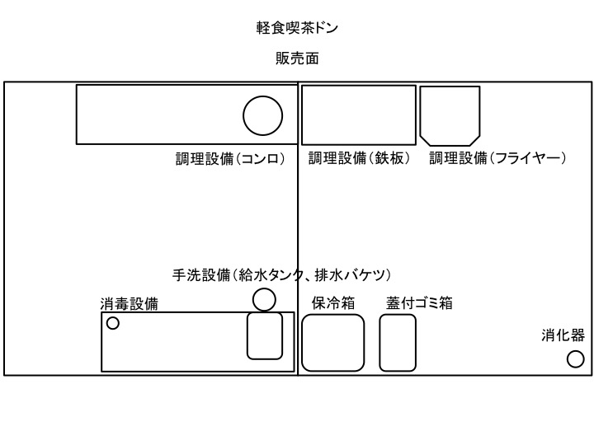
※当申請書は、出店申込書と併せて必ず提出して下さい。
社長 | 副社長 | 次長 | 担当者 | 添付書類
□腸内細菌検査成績書
□飲食店営業許可証

